Раздел 3. Структурные части и их взаимосвязи в географической оболочке
Школа КГУ «ОШ № 42»
Дата ФИО учителя Уайспекова А.Ш.
Класс 8 кол-во отсутствующих 0
Тема | 3.1 Влияние климата на жизнь и хозяйственную деятельность человечества
Цели | 8.3.2.5 С дополнительным охватом местного компонента оценивает влияние климата на жизнь и хозяйственную деятельность человечества  8.3.2.6 группирует негативное влияние человеческой деятельности на атмосферу и климат и предлагает пути их решения (на примере казахстанского компонента)  К концу урока ученики смогут объяснить связь между климатическими условиями и хозяйственной деятельностью.  Привести примеры, как деятельность человека влияет на природу и климат  Выяснить, какие экологические проблемы присуще Казахстану  Прийти к заключению о взаимосвязи всего живого на Земле.
Критерии успеха | Все знают примеры климатических явлений, а также их влияние на жизнь и хозяйственную деятельность человека  Большинство группируют негативное влияние человеческой деятельности на атмосферу и климат  Некоторые предлагают собственные пути решения выхода из экологических проблем
Языковые цели | Учащиеся могут:  Чтение-читают текст и анализируют  Аудирование-слушают мнение других  Говорение и письмо-устно и письменно излагают основные понятия по теме урока
Привитие ценностей | Национальная безопасность и глобализация нашей страны в решение общемировых и региональных проблем ;  Развивают интерес к предмету, коммуникативные компетенции, терпимость к другому мнению, воспитать уважительное отношение к окружающей природе
Межпредметные связи | Естествознание, биология, химия, физика, экология
Использование ИКТ | адекватное восприятие устной речи  создание письменных и устных высказываний, презентаций, адекватно передающих информацию;  приведение примеров, аргументов, формулирование выводов  и презентация в качестве визуализации материала ;  Умение использовать ценную информацию из интернета в процессе урока
Предварительные навыки | Понятие о климате и климатических проявлениях. Внимательность, критическое мышление, функциональная грамотность  Понятие об экологии и экологических проблемах

Ход урока
этапы урока | Деятельность на уроке | Ресурсы
Начало урока  5 мин | Приветствие. Психологический настрой на общение.  (У). Ребята скажите, какие климатические явления мы знаем? (ветер, дождь, пыльная буря, засуха, заморозки)  (Г). Перечисляет  (У). В далекие времена, люди объясняли их как Веление Высших Сил. Все благоприятные или неблагоприятные ситуации с климатом, с собственным урожаем они списывали на волю Бога. Пошел град и перебил урожай-племя нагрешило, а если природа была благоприятной и собрался большой урожай-Бог хвалит своих детей. Сейчас мы с вами знаем, что климат оказывает существенное влияние на хозяйственную деятельность человека, то есть мы знаем, что то, что привыкло к теплу и воде никак не может расти и дать урожай на холодных и засушливых территориях.  Мини-игра «Природные климатические явления Казахстана»  Создаем Эмоциональный настрой и определяем тему урока  Участники встают и повторяют вслед за учителем его действия:  Инструкция:  -давайте все вместе покажем, как завывает и дует ветер в наших казахстанских степях (Учитель изображает руками и голосом ветер).  -а теперь покажем как идут наши осенние дожди (топот ног)  -началось лето, засуха и хочется пить (вытирает воображаемый пот и делает движение рукой, как бы поднося емкость с водой ко рту)  -а теперь нам очень-очень холодно (трет руки, притопывает)  -весна (руки в стороны) мы на природе бросаем мусор(движение рукой). Природа плачет(трет кулаками глаза)  -мы понимаем ТАК НЕЛЬЗЯ (скрещивание рук). Природа радуется (Руки вверх)  Учитель вместе с классом определяют тему урока.  Дескриптор:  - Знают примеры климатических явлений.  - Знают и представляют климатические явления в Казахстане | Ауди сопровождение от самих участвующих
Середина урока  30 мин | Изучение нового материала.  Метод «Инфо-угадайка»  В центре ватмана(доски) тема урока. Остальное пространство разделено на секторы, заполняемые по ходу урока, т.е в сектор (У) вписывает раздел темы о котором он рассказывает. Ученики должны предлагать свои теории о чем пойдет речь в следующем секторе.  Влияние климата на жизнь и хозяйственную деятельность человечества  Сектор А Сектор Б сектор В  Сектор А: Влияние климата на жизнь и хозяйственную деятельность (Казахстан)  Сектор Б: Влияние хозяйственной деятельности человека на климат  Сектор В: Экологические проблемы (Казахстан)  Климатические условия, очень сильно влияют на жизнь и деятельность всего живого. Растения, животные, процессы почвообразование, распределение внутренних вод, формирование рельефа, и самое главное на развитие сельского хозяйства все напрямую зависит от климата. Например, все мы знаем, что одним культурам нужно больше тепла, другим — больше влаги, третьи-нуждаются в обилие света. Если говорить конкретно о нашей Республике Казахстан, то можно ответить, что климат центральных и северных районов нашей республики дают возможность заниматься богарным земледелием, а вот орошаемым земледелием занимаются в основном орошаемым земледелием. Каждое из культурных растений предъявляет свои требования к температурным условиям и увлажнению. Например: минимальное количество тепла требуют ячмень, рожь, овес. А вот пшеница, кукуруза и рис требуют более теплого климата. Подсолнечнику же требуется не только теплое, но и продолжительное лето. Цитрусовые как известно не приспособлены к заморозкам. Таким образом, мы можем сделать вывод, что именно климатическими условиями определяется размещение сельскохозяйственных культур  (П) Прием «Два, четыре, вместе»  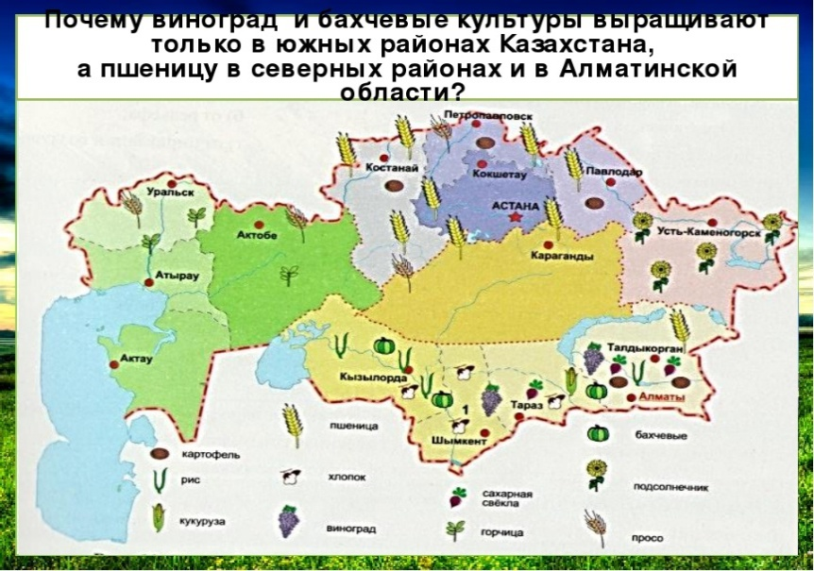  (П) Посмотреть на слайд, обсудить поставленный в нем вопрос, прийти к согласию и единому решению вопроса.  Та пара, которая будет готова быстрее всех, поднимает вверх сигнальную карточку. Пара отвечает не вместе, а дополняя друг друга.  Однако не всегда климатические условия благоприятны для хозяйственной деятельности человека. К неблагоприятным климатическим явлениям относятся засуха, суховеи, пыльные бури, гололед, заморозки.  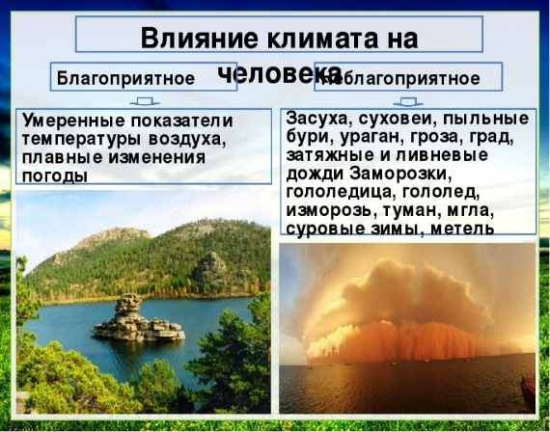  (И) Прием «Мини тест»  Прочитав параграф в учебнике, а также используя дополнительную информацию из интернета ответить письменно на вопросы:  1.Адаптация жилищ в экваториальном поясе (хижины из ветвей защищающие от солнца)  2.Адаптация жилищ в тропическом поясе (жилища из животных шкур защищающие от песчаных бурь)  3.Адаптация жилищ в умеренном поясе (дома с защитой от холода зимой и сохраняющие прохладу летом)  3.Адаптация жилищ в арктическом и антарктическом поясах (из шкур для сохранения тепла)  Влияние хозяйственной деятельности человека на климатические условия.  Хозяйственная деятельность человека оказывает существенное воздействие на природу. Приспособившись к окружающей среде, человечество также изменило ее. Загрязнение атмосферы продуктами жизнедеятельности приводит к увеличение содержания углекислого газа и усилению "парникового эффекта". Как следствие это приводит к повышению температур и таянию ледников. В последнее время, наблюдаются такие явления как изменения средне-месячных показателей для разных районов области. На примере РК можно смело сказать, что показатели северных и южных районов сейчас не такие, как были раньше. То есть, в северных частях лето стало более жарким, а зима менее холодной, а в южных районах мы можем наблюдать обратную картину.  Это все говорит о том, что в природе все взаимосвязано. Мы-дети природы. Своими действиями мы губим ее, но при этом губим также и себя.  За все блага цивилизации человечество расплачивается своим здоровьем. На сегодня экологическая проблема для нас самая острая — речь идет о выживании. Экологические проблемы  Казахстана и пути их решения находятся в общем ряду этой глобальной задачи.  1.Загрязнение воздуха в Казахстане  промышленность  2.Загрязнение водных ресурсов Казахстана  Аральское море  дно моря — солончаки, соль с их поверхности разносится ветром на сотни километров и вызывает эрозию земель, находящихся далеко отсюда.  Экологическая проблема Балхаша  Балхаш убивают промышленные выбросы и сточные воды из городов на его берегах. В озеро сбрасывается сотни тысяч тонн отходов от Балхашского медеплавильного завода. В водах озера ежегодно оседает тысячи тонн ядовитой пыли.  Экологическая проблема Каспийского моря  Воды моря теряют способность к самоочищению из-за добычи нефти на побережье. Причина та же — деятельность человека.  3. Загрязнение земельных ресурсов страны.  Семипалатинский ядерный полигон на котором испытывали атомное оружие.  Пути решения:  -сократить выбросы промышленных производств. На производствах установить мощные системы очистки газообразных отходов.  - Сократить потребление воды из рек на орошение. Например, можно заменить те культуры, требующие орошения, на менее требовательные, то есть можно вместо хлопка выращивать озимую пшеницу.  -Оздоровление земельных ресурсов в Казахстане связано прежде всего с рекультивацией огромной территории Семипалатинского ядерного полигона.  Дифференсация на основе «Кластери»  Деление на группы по цвету вытянутых стикеров  голубой 1 группа  розовый 2 группа  оранжевый 3 группа  Составляют «Кластер» (Г)  1 группа Благоприятные климатические условия  -По желанию дополнительно -климатические условия и хозяйственная деятельность в Казахстане  2 группа Экологические проблемы Казахстана  -По желанию дополнительно - Пути решения этих проблем  3 группа Неблагоприятные климатические условия  -По желанию-охарактеризовать их  ДЕСКРИПТОРЫ:  Называют влияние климата на хозяйственную деятельность  Называют влияние хозяйственной деятельности на климат  Называют экологические проблемы  Делают общие выводы | лист ватмана, цветные маркеры либо доска и цветные мелки.  Слайд и сигнальные карточки  Учебник 8 класс, интернет ресурсы  Цветные карточки, ватман
Конец урока  5 мин | Домашнее задание  (И) Прием «Удиви меня» — ученики самостоятельно ищут дополнительный как текстовый, так и видеоматериал, но при этом найденный материал не должен быть общеизвестным, имеющий непосредственное отношение к изучаемой теме и представить его в классе.  Рефлексия:  Прием «Ресторан».  (У) : Дети, давайте представим, что сегодня мы пообедали в шикарном ресторане. Шеф-повар для улучшения качества своих блюд просит всех ответить на несколько вопросов:  - Я с удовольствием заказал бы еще …  - Мне понравилось блюдо…  - Я наелся…  - Думаю я слишком много съел…  Участники пишут свои ответы на карточки и приклеивают на лист флип-чарта, комментируя. | Доска, фломастеры, скотч, цветные карточки

Дифференциация – каким образом планируете поддержать слабых учащихся и способных | Оценивание – как планируете проверить уровень усвоения | Здоровье и соблюдение ТБ
Ученики работают индивидуально, в группах, в парах. После каждого абзаца дается тест на закрепление, при этом задания имеют разный уровень сложности.  Интересный материал. В ходе работы преподаватель  может координировать работу учеников по мере необходимости.  Дифференцированная помощь в рамках проведения исследовательской и практической работы. | Оценивание идет на протяжении всего урока. Каждое задание предполагает выявление сильных и слабых сторон учеников. Открытость и коммуникабельность ребенка видна при взаимодействии учеников. Их самостоятельность  прослеживается через работу в группах;  Рефлексивное значение прослеживается через самостоятельное осмысление, предоставление своих выводов | Психологический настрой на урок: Прием мини-игра «Природные климатические явления Казахстана» направлена на снижение усталости и создание необходимого тематического настроя. Данная игра является безопасной, которая не представляет угрозу для безопасности ученика и окружающих.  При изучений материала на всем протяжении урока, использовались активные виды деятельности.

